**FACULDADE PATOS DE MINAS**

**ENGENHARIA ELÉTRICA**

**MATEUS FELIPE SANTOS DA SILVA**

**ENERGIA RENOVÁVEL: Fotovoltaica**

**PATOS DE MINAS - MG**

**2019**

**MATEUS FELIPE SANTOS DA SILVA**

**ENERGIA RENOVÁVEL: Fotovoltaica**

Trabalho apresentado como requisito parcial para avaliação da disciplina de estágio supervisionado.

Professor: Guilherme Thyago

**PATOS DE MINAS**

**2019**

*O sucesso vem após muito esforço e fé.*

Joe scribt

**1. INTRODUÇÃO**

A energia fotovoltaica é produzida a partir de luz solar, resultando eletricidade podendo ser produzida mesmo em dias nublados ou chuvosos. Quanto maior for a radiação solar maior será a quantidade de eletricidade produzida.

A energia solar é muito importante nos dias atuais. Além da produção de energia elétrica esse sistema é bastante utilizado para o aquecimento da água.

O aproveitamento da energia solar térmica para produzir água quente tem vindo a ser cada vez mais frequente nas habitações, pois tem-se apresentado como a opção mais rentável no aquecimento de água numa cozinha, casa de banho ou piscina.

A conversão térmica da energia solar consiste na absorção de radiação numa superfície absorvente e na transferência desta energia, sob a forma de calor para o elemento que irá receber essa energia (apesar de não ser na sua totalidade). A quantidade de energia recebida do sol no painel que vai determinar a energia útil do processo, dependendo das características da superfície e da quantidade de radiação que a atinge que depende de diversos fatores como, por exemplo, da inclinação da superfície face aos raios solares ou das condições climáticas. A geração de energia térmica através das placas solares desenvolve métodos de aquecimentos bastante favoráveis ao consumidor. Podendo ser a fusão de materiais, a cozedura de alimentos, a dessalinização, o aquecimento de águas sanitárias, chuveiros e piscinas e a produção de vapor na indústria.

Para a produção de energia elétrica são necessários equipamentos designados por painéis fotovoltaicos, que podem ser integrados em qualquer sistema elétrico. Esta tecnologia tem como base um fenómeno físico ao qual chamamos efeito fotoelétrico, e, através da interpretação do mesmo, conseguimos criar corrente eléctrica através da incidência de raios solares num painel com características específicas.

O painel solar contém um sistema de baterias que permite armazenar a energia que não está a ser utilizada e a sua capacidade de armazenamento é variável, de acordo com as necessidades. A desvantagem deste tipo de painéis está relacionado ao rendimento que é bastante baixo e está entre os 10% e os 25%.

Contudo esta é a energia renovável com maior divulgação e concentração no seu desenvolvimento, tendo-se verificado diversas inovações e melhorias ao longo dos últimos anos, sendo bastante favorável a sustentabilidade, que é um dos assuntos maios comentados do planeta.

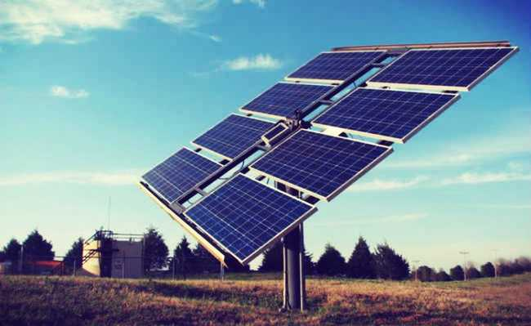

**2. REFERENCIAL TEÓRICO**

**2.1 COMO SE PRODUZ A ENERGIA FOTOVOLTAICA**

O processo de conversão da energia solar utiliza células fotovoltaicas (Normalmente feitas de silício ou outro material semicondutor). Quando a luz solar incide sobre uma célula fotovoltaica, os elétrons do material semicondutor são postos em movimento, desta forma gerando eletricidade.

A energia fotovoltaica é uma tecnologia 100% comprovada. Sistemas fotovoltaicos conectados à rede elétrica já são utilizados há mais de 30 anos.

**2.2 O AVANÇO DA ENERGIA FOTOVOLTAICA ESTÁ EM ÊNFASE**

Com aproximadamente 95 GW instalados globalmente durante o ano de 2017, a Energia Solar teve mais um ano de crescimento impressionante devendo atingir um total global acumulado de 401.000GW. 2016 foi marcado pelo crescimento massivo do mercado na China, EUA e Índia. Depois de anos de crescimento exponencial, o mercado europeu teve um crescimento mais modesto em 2017. Esta desaceleração do mercado europeu pode em parte ser explicada pela mudança nos incentivos que agora já não são mais tantos.

Os mercados de energia solar fotovoltaica em 2017 mostraram um equilíbrio perfeito entre as instalações de grande porte grandes usinas solares e a geração distribuída sistemas instalados em telhados de casas e empresas. Demonstrando essa capacidade única que só a energia fotovoltaica tem de oferecer uma solução para diversas necessidades: desde ligar uma lâmpada de um poste de iluminação com alguns Watts, até oferecer uma alternativa de produção de energia para uma casa ou mesmo uma grande usina solar produzindo energia para milhares de famílias.

**2.3 A PRODUÇÃO DA ENERGIA ATRAVÉS DO SISTEMA FOTOVOLTAICO**

Muitas pessoas querem saber como ocorre a produção da energia solar, porém explicar como ocorre a produção da energia solar é fácil, pois ela se dá através do uso de inversores que transformam a energia solar em energia elétrica.

Durante o dia, os **captam** a luz do sol e geram energia. A incidência direta da radiação solar é muito importante para que as células fotovoltaicas apresentem a melhor eficiência na conversão da radiação solar em energia elétrica, pois, quanto mais luz direta o painel solar recebe, mais energia elétrica será gerada.

Isto porque, [o funcionamento das células fotovoltaicas que compõem os módulos](https://blog.bluesol.com.br/celula-fotovoltaica-guia-completo/) é extremamente dependente da entrada das partículas de luz (os fótons) em seu interior.

O grande segredo é o posicionamento das placas solares de modo que recebam uma maior radiação solar direta, sem a interferência de sombras.

O resultado disso é a liberação de corrente elétrica contínua, captada pelos filamentos condutores do módulo fotovoltaico.

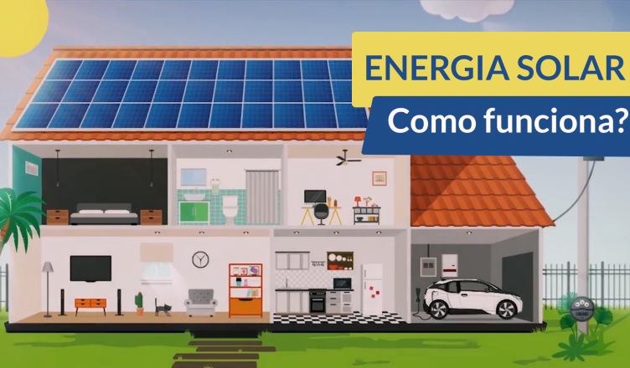

**3. Desenvolvimento**

**3.1 ENERGIA FOTOVOLTAICA NO BRASIL**

A geração de energia fotovoltaica há muito tempo é vista como uma tecnologia de energia limpa e sustentável, que se baseia na fonte renovável de energia mais abundante e amplamente disponível no planeta - O SOL. O Brasil possui um potencial gigantesco para se aproveitar. O Mapa abaixo faz uma comparação dos valores de irradiação solar do Brasil e da Europa. Fica muito fácil de se enxergar que o nosso potencial é muito maior, no entanto, a Europa possui instalados mais de 106GW de energia fotovoltaica enquanto o Brasil possui um pouco mais de 1GW instalado.

**3.2 CUSTO MONETÁRIO DA ENERGIA FOTOVOLTAICA**

Impulsionado pelos avanços da tecnologia e o aumento da escala de produção, os custos da energia fotovoltaica têm diminuído de forma constante ano após ano. Em 2015 os preços das placas fotovoltaicas atingiram metas históricas mais uma vez, chegando ao patamar de U$ 0,30/Watt.

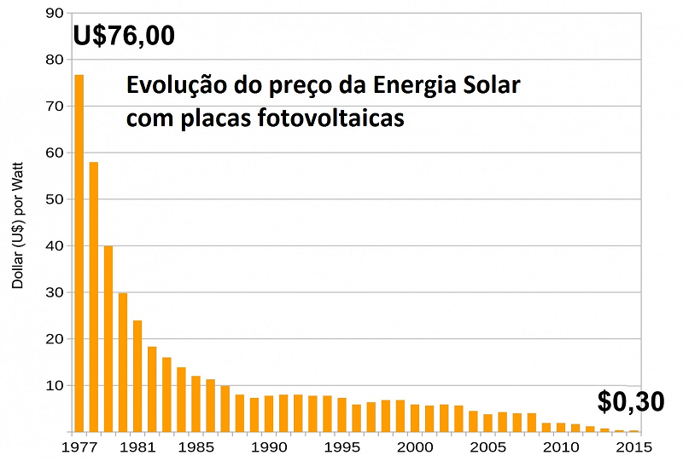

Com aproximadamente 95 GW instalados globalmente durante o ano de 2017, a Energia Solar teve mais um ano de crescimento impressionante devendo atingir um total global acumulado de 401.000GW. 2016 Foi marcado pelo crescimento massivo do mercado na China, EUA e Índia. Depois de anos de crescimento exponencial, o mercado europeu teve um crescimento mais modesto em 2017. Esta desaceleração do mercado europeu pode em parte ser explicada pela mudança nos incentivos que agora já não são mais tantos.

Os mercados de energia solar fotovoltaica em 2017 mostraram um equilíbrio perfeito entre as instalações de grande porte (grandes usinas solares) e a geração distribuída (Sistemas instalados em telhados de casas e empresas). Demonstrando essa capacidade única que só a energia fotovoltaica tem de oferecer uma solução para diversas necessidades: desde ligar uma lâmpada de um poste de iluminação com alguns Watts, até oferecer uma alternativa de produção de energia para uma casa ou mesmo uma grande usina solar produzindo energia para milhares de famílias.

**3.3 MAIORES INFLUÊNCIAS DE ENERGIA FOTOVOLTAICA**

China, seguida por Japão e Estados Unidos, hoje são os mercados de energia fotovoltaica que mais crescem, enquanto a Alemanha continua sendo o maior produtor do mundo de energia fotovoltaica, contribuindo com quase 6% da sua demanda de eletricidade.

**4. CONCLUSÃO**

Com o sistema fotovoltaico é possível produzir energia elétrica gerando economia e ganhos de resultados relacionados a qualidade de energia.

Com a adesão deste sistema a produção de combustíveis fosseis ou queima de carvão mineral utilizada para produção de energia elétrica é reduzida aumentando a sustentabilidade mundial, que é um grande assunto discutido pelo planeta, já que vários processos do consumo humano é causador do aquecimento global, incluso a produção de energia elétrica, isso devido esse sistema ser uma forma limpa de produzir energia aproveitando irradiação solar que é um efeito natural no dia a dia, não causador de desastres ambientais ou mudanças climáticas.

O custo para adquirir este sistema está cada vez mais acessível devido a grande demanda nos dias atuais. Este produto possuía em seu início valores altos a quem quisesse adquiri-lo, pois tratava-se de um sistema novo e de pouca demanda e com esse consumo em ênfase nos dias atuais, a energia elétrica produzida através do sistema fotovoltaico tende a crescimento para os próximos anos.